Los pingüinos de Palmer
  - Un ejemplo de uso de Quarto
Jesus M. Castagnetto, Ph.D.

Introducción
Este es un ejemplo de un reporte sencillo, en formato HTML, generado usando Quarto.
Vamos a usar los datos de pingüinos del archipiélago de Palmer (Antártica), que fueron originalmente recolectados por la Dra. Kristen Gorman, como parte del Programa de Investigación Ecológica de Largo Plazo de la Estación Palmer (LTER: Long Term Ecological Research).
Estos datos incluyen medidas anatómicas, pesos, y otros parámetros de pingüinos adultos de las especies Adélie, Chinstrap y Gentoo, en las áreas cercanas a la Estación Palmer.
El conjunto de datos está disponible como un paquete de R: palmerpenguins, a través del esfuerzo de Allison Horst, Alison Hill y Kristen Gorman. En las siguientes secciones vamos a usar estos datos para ilustrar la creación de una tabla simple, y un par de gráficos.
A continuación podemos observar un resúmen de la estructura de los datos:
Rows: 344
Columns: 8
$ species <fct> Adelie, Adelie, Adelie, Adelie, Adelie, Adelie, Adel…
$ island <fct> Torgersen, Torgersen, Torgersen, Torgersen, Torgerse…
$ bill_length_mm <dbl> 39.1, 39.5, 40.3, NA, 36.7, 39.3, 38.9, 39.2, 34.1, …
$ bill_depth_mm <dbl> 18.7, 17.4, 18.0, NA, 19.3, 20.6, 17.8, 19.6, 18.1, …
$ flipper_length_mm <int> 181, 186, 195, NA, 193, 190, 181, 195, 193, 190, 186…
$ body_mass_g <int> 3750, 3800, 3250, NA, 3450, 3650, 3625, 4675, 3475, …
$ sex <fct> male, female, female, NA, female, male, female, male…
$ year <int> 2007, 2007, 2007, 2007, 2007, 2007, 2007, 2007, 2007…
Estos datos tienen 8 columnas, y 344 registros de pingüinos, que fueron encontrados en 3 islas: Biscoe, Dream, Torgersen

Estadísticas de los pinguinos por especie y sexo
Vamos a crear un par de tablas resumiendo los datos que tenemos de los pingüinos, para lo cual calcularemos, para cada combinación de especie y sexo, el total de individuos registrados, el número de islas en los que aparecen, así como los promedios y desviaciones estándar de: la longitud del pico y la aleta, de la profundidad del pico, y del peso de los pingüinos.
Los datos agregados, vamos a arreglarlos de tal manera que podamos crear un par de tablas:
- La primera, mostrando para cada combinación de especie y sexo, el número de individuos y en cuantas islas se encuentran.
- Una segunda en la que se tengan las medidas numéricas en la forma: promedio (desv. estándar), y todas con un sólo decimal de precisión.
La tabla de distribución por especie y sexo
Especie | Sexo | Total | Islas
Adelie | Femenino | 73 | 3
Adelie | Masculino | 73 | 3
Adelie | Desconocido | 6 | 2
Chinstrap | Femenino | 34 | 1
Chinstrap | Masculino | 34 | 1
Gentoo | Femenino | 58 | 1
Gentoo | Masculino | 61 | 1
Gentoo | Desconocido | 5 | 1
Y la tabla de distribución de las medidas numéricas
Especie | Sexo | Pico (long) | Pico (prof) | Aleta | Peso
Adelie | Femenino | 37.3 ( 2 ) | 17.6 ( 0.9 ) | 187.8 ( 5.6 ) | 3368.8 ( 269.4 )
Adelie | Masculino | 40.4 ( 2.3 ) | 19.1 ( 1 ) | 192.4 ( 6.6 ) | 4043.5 ( 346.8 )
Adelie | Desconocido | 37.8 ( 2.8 ) | 18.3 ( 1.3 ) | 185.6 ( 6.1 ) | 3540 ( 477.2 )
Chinstrap | Femenino | 46.6 ( 3.1 ) | 17.6 ( 0.8 ) | 191.7 ( 5.8 ) | 3527.2 ( 285.3 )
Chinstrap | Masculino | 51.1 ( 1.6 ) | 19.3 ( 0.8 ) | 199.9 ( 6 ) | 3939 ( 362.1 )
Gentoo | Femenino | 45.6 ( 2.1 ) | 14.2 ( 0.5 ) | 212.7 ( 3.9 ) | 4679.7 ( 281.6 )
Gentoo | Masculino | 49.5 ( 2.7 ) | 15.7 ( 0.7 ) | 221.5 ( 5.7 ) | 5484.8 ( 313.2 )
Gentoo | Desconocido | 45.6 ( 1.4 ) | 14.6 ( 0.8 ) | 215.8 ( 1.3 ) | 4587.5 ( 338.2 )

Ejemplos de gráficos
Con los datos originales, vamos ahora a crear un par de gráficos sencillos, uno de barras y otro de dispersión.

Gráfico de barras
Primero, vamos a mostrar la distribución del número de pingüinos registrados por cada especie e isla. Coloreando los segmentos de las barras usan la isla en que fueron encontrados.
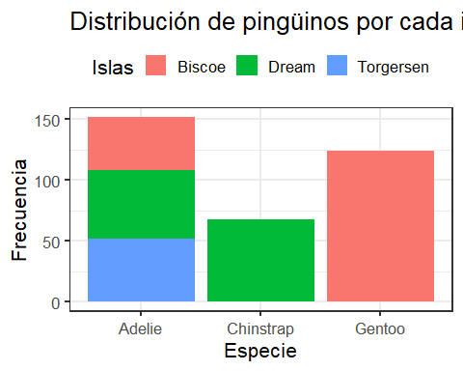

Gráfico de dispersión
Y para nuestro segundo (y último) gráfico, observemos cual es la correlación entre las longitudes (en mm) de los picos y aletas de los pingüinos, coloreando cada punto por la especie a la que pertenecen.
Usaremos una escala de colores que sea amigable a quienes tienen daltonismo (“Paired”)
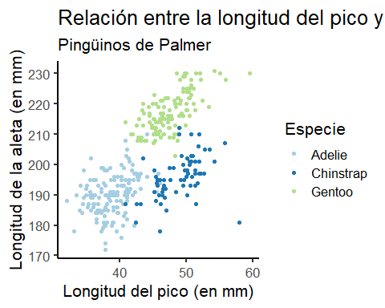
El gráfico nos indica que, en general, los pingüinos Gentoo tienen las aletas y picos mas largos, los de la especie Adelie los mas cortos, y los de la especie Chinstrap se sitúan en valores intermedios.

Otras escalas se pueden explorar en https://colorbrewer2.org/

